通过网盘分享的文件：AMR平台服务器改IP、时间、授权、发布教程等6个文件
链接: https://pan.baidu.com/s/1r06RP5JLhx6hvM68dHp_Ow?pwd=f68h 提取码: f68h
--来自百度网盘超级会员v5的分享
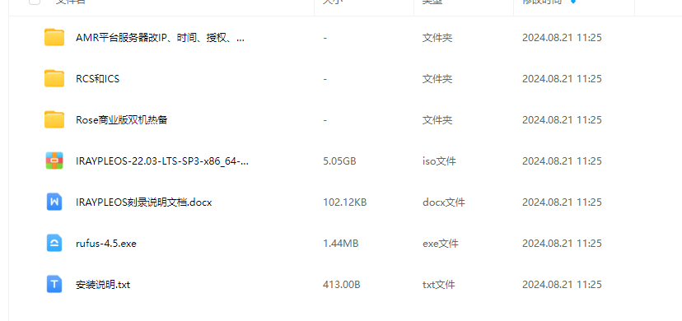
简要步骤：
- 准备16G的U盘，在自己电脑使用刻录说明文档，用rufus-4.5.exe软件将IRAYPLEOS-22.03-LTS-SP3-x86_64-dvd.iso刻录进U盘
- 根据服务器品牌，查询bios进入方式，使用安装说明.txt来用U盘插入服务器，U盘启动部署系统、环境
- 部署RCS、ICS

